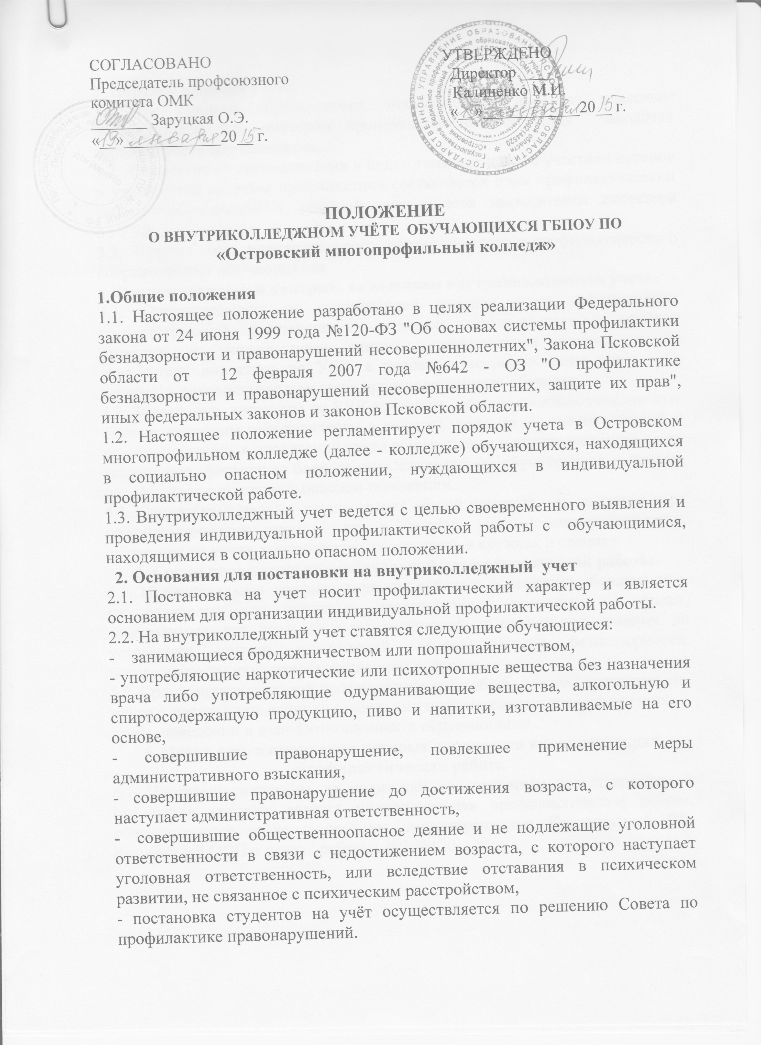

3. Порядок ведения учета.
3.1. На каждого обучающегося, поставленного на учет классным руководителем или мастером производственного обучения заводится карточка учета обучающегося.
3.2. Совместно со специалистами и педагогами колледжа с участием органов и учреждений системы профилактики составляется план профилактической работы с обучающимися, который утверждается заместителем директора по УВР.
3.3. Ведется карта индивидуального педагогического и профилактического сопровождения обучающегося.
4. Ответственность и контроль за ведением внутриколледжного учета.
4.1. Ответственность за организацией ведения учета, оформлением соответствующей документации, а также взаимодействие с другими органами и учреждениями системы профилактики возлагается на заместителя директора по УВР, а непосредственное ведение учета - на классного руководителя и мастера производственного обучения.
4.2. Заместитель директора по УВР оказывает организационно-методическую помощь классным руководителям в ведении учета, ведет анализ условий и причин негативных проявлений среди обучающихся и определяет меры по их устранению, формирует банк данных колледжа об обучающихся и семьях, находящихся в социально опасном положении.
4.3. Социальный педагог осуществляет общий контроль за ведением карт профилактического учета 1 раз в квартал, учет несовершеннолетних, состоящих на учете, контролирует их занятость в кружках и секциях.
5. Сроки проведения индивидуальной профилактической работы.
5.1. Индивидуальная профилактическая работа в отношении обучающихся, их родителей или законных представителей проводится в сроки, необходимые для оказания педагогической и социальной помощи до устранения причин и условий, способствующих безнадзорности, беспризорности или антиобщественным действиям.
5.2. Сроки индивидуальной профилактической работы должны составлять не
менее 6 месяцев при наличии стабильных положительных тенденциях в их
учёбе, поведении и взаимоотношениях с окружающими..
6. Права лиц, в отношении которых проводится индивидуальная профилактическая работа.
6.1. Несовершеннолетним, их родителям или законным представителям, в отношении которых ведется индивидуальная профилактическая работа, обеспечиваются права и свободы, гарантированные Конституцией РФ, Конвенцией ООН о правах ребенка, ФЗ №120.

Положение
о постановке студентов на внутриколледжный учёт
ТОО «Колледж менеджмента и бизнеса г. Астаны
Цель постановки студентов на внутриколледжный учёт - ранняя диагностика студентов «группы риска», осуществление контроля за студентами и оказание им своевременной социально-педагогической помощи.
1. Задачи постановки студентов на внутриколледжный учёт:
1.1. Активизация воспитательных усилий среды, работа с подростками для оказания им социально-педагогической помощи.
1. 2. Организация коррекционно-реабилитационной работы в зависимости от уровня дезадаптации, привлечение необходимых специалистов, специализированных учреждений, центров, служб.
1.3. Разработка и реализация программ, методик, направленных на профилактику и коррекцию нарушений поведения.
2. Порядок постановки на внутриколледжный учёт.
2.1. Постановке на внутриколледжный учёт подлежат студенты:
- неоднократно замеченные в нарушениях Устава колледжа, Правил внутреннего распорядка колледжа (пропускающие занятия без уважительной причины, употребляющие алкоголь и другие вредные для здоровья вещества, срывающие занятия, проявляющие хулиганство и т.п.)
2.2. Постановка студентов на учёт осуществляется по решению Совета по профилактике правонарушений.
2.3. При постановке студента на учёт руководитель группы представляет на него характеристику, информацию о проведенной работе и в течение учебного года отчитывается на заседании Совета профилактики о проведенной работе.
2.4. При постановке студента на внутриколледжный учёт администрация совместно с руководителем группы осуществляет изучение студента, его семьи и организует индивидуальную работу с ним.
2.5. При постановке студента на внутриколледжный учёт с целью оказания социально-психолого-педагогической помощи и поддержки подростку, приказом директора назначается наставник из числа педагогического коллектива.
2.6. Наставник до момента снятия студента с внутриколледжного учёта ведет план работы наставника (по образцу), в течение учебного года отчитывается на заседании Совета профилактики о проведенной работе.
3.Организация работы со студентами
3.1 Индивидуальная работа с данными студентами осуществляется с целью профилактики их образа жизни, коррегирования отклоняющегося поведения и изменения их воспитательной среды в сроки, необходимые для оказания социальной и иной помощи, или до устранения причин и условий, способствующих безнадзорности, беспризорности, правонарушениям или антиобщественным действиям студентов.
3.2 При необходимости к работе с данными студентами привлекаются специалисты других учреждений города.
4. Основания для снятия с внутриколледжного учёта.
4.1 Снятие студентов с учёта происходит при наличии стабильных (на протяжении от полугода до года) положительных тенденций в их учёбе, поведении и взаимоотношениях с окружающими.

Общие положения Настоящее Положение о постановке на внутриколледжный учёт обучающихся Государственного автономного образовательного учреждения среднего профессионального образования «Уфимский топливно-энергетический колледж » (далее – Колледж) разработано в соответствии с законом Федеральным законом от 29.12.2012 N 273-ФЗ (ред. от 03.02.2014) "Об образовании в Российской Федерации". Внутриколледжный учёт обучающихся, имеющих отклонения в поведении и халатное отношение к учёбе, вводится с целью воспитательного воздействия и предупреждения более тяжких правонарушений, исправления поведения обучающихся. Ведение учёта правонарушителей, анализ проводимой работы и её эффективности осуществляет социальный педагог колледжа. II. Условия для постановки на учёт, регистрация 2.1. На учёт ставятся обучающиеся, имеющие большое количество пропусков без уважительной причины (более 100 часов в месяц), совершившие противоправные действия, замеченные в нарушении правил проживания в общежитии и в колледже, имеющие приводы в милицию, состоящие на учёте в ОДН. 2.2. Решение о постановке на учёт выносит коллегиальный орган – Совет профилактики правонарушений УТЭК. III. Порядок постановки на учёт 3.1. Основанием для рассмотрения вопроса о постановке на учёт являются: сообщения из правоохранительных органов, докладные служб колледжа (администрации общежитий, учебных частей, Совета соуправления), характеристики классных руководителей. 3.2. Решение Совета профилактики о постановке на учёт считается действительным, по результатам голосования (более 50% присутствующих). IV. Работа с родителями студентов 4.1. При решении о постановке на учёт обязательно присутствие на заседании Совета профилактики родителей обучающегося или лиц их заменяющих. 4.2. В случае недолжного исполнения родителями своих обязанностей, Совет профилактики вправе выносить предложение о направлении письменного сообщения по их месту жительства в правоохранительные органы, органы местного самоуправления, по месту работы. V. Снятие с учёта 5.1. Обучающийся, который своим поведением, отношением к учёбе к окружающим людям, показал своё исправление, может быть снят с учёта. 5.2. Снятие с учёта происходит на основании решения Совета профилактики колледжа по предъявлению характеристики классного руководителя, заверен

